Nhằm khơi dậy tiềm năng và phát huy tư duy sáng tạo của học sinh, đồng thời giúp các em trau dồi kiến thức, rèn luyện kỹ năng sáng tạo, xây dựng ước mơ các em trở thành nhà sáng chế trong tương lai, Liên đội Tiểu học Thạnh lợi 1 đã phát động tham gia cuộc thi "Sáng tạo thanh, thiếu niên, nhi đồng lần thứ XII năm 2023" .

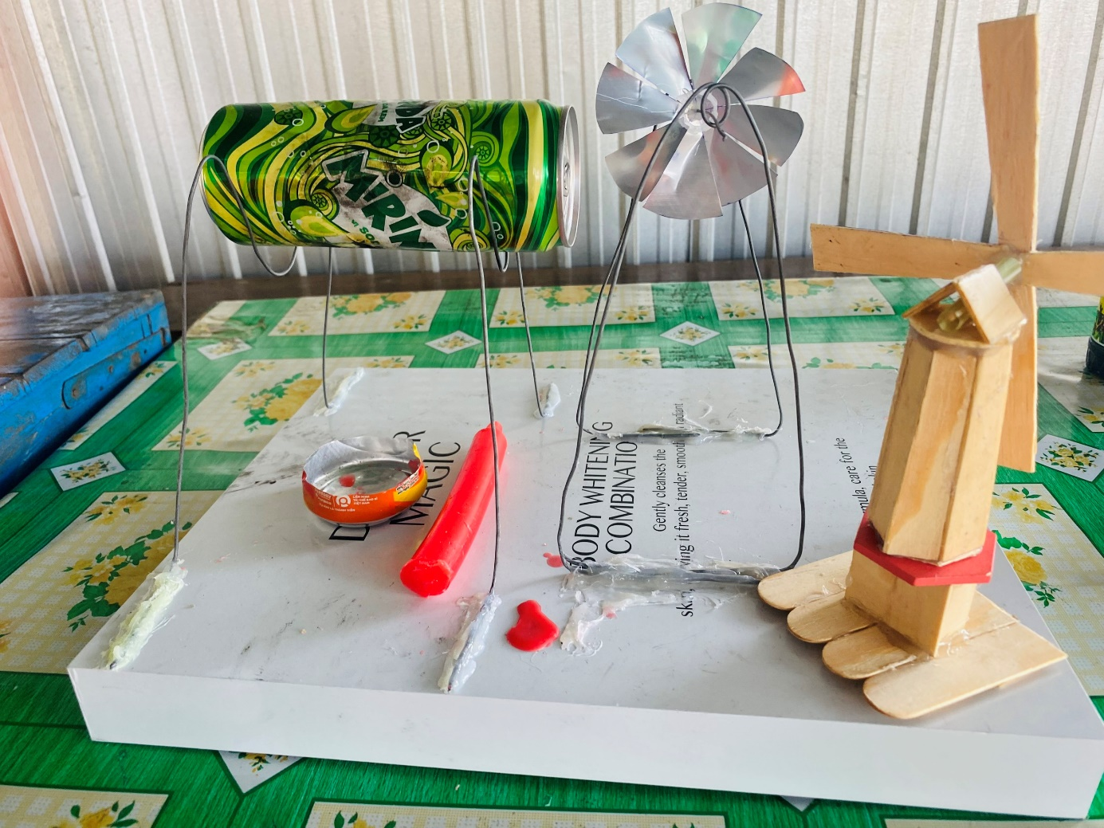

Cuộc thi "Sáng tạo thanh, thiếu niên, nhi đồng" phát động từ đầu tháng 1 với các đề tài dự thi thuộc các lĩnh vực: Đồ dùng dành cho học tập, sản phẩm thân thiện với môi trường, các dụng cụ sinh hoạt gia đình và đồ chơi trẻ em được các em hào hứng tham gia, tích cực hoàn thành các sản phẩm để mang đi dự thi.
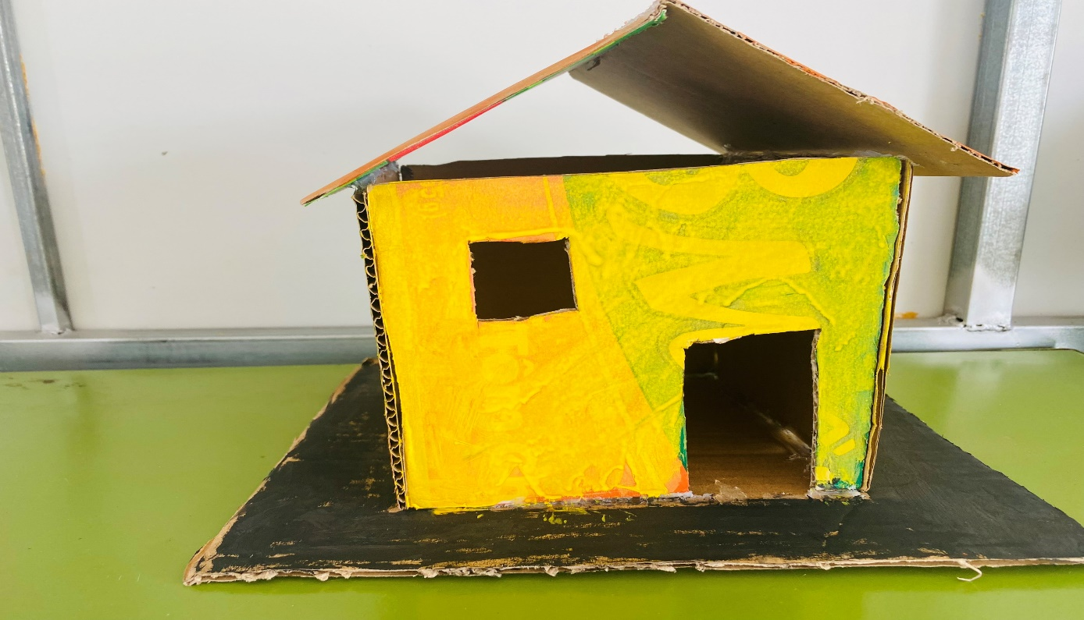

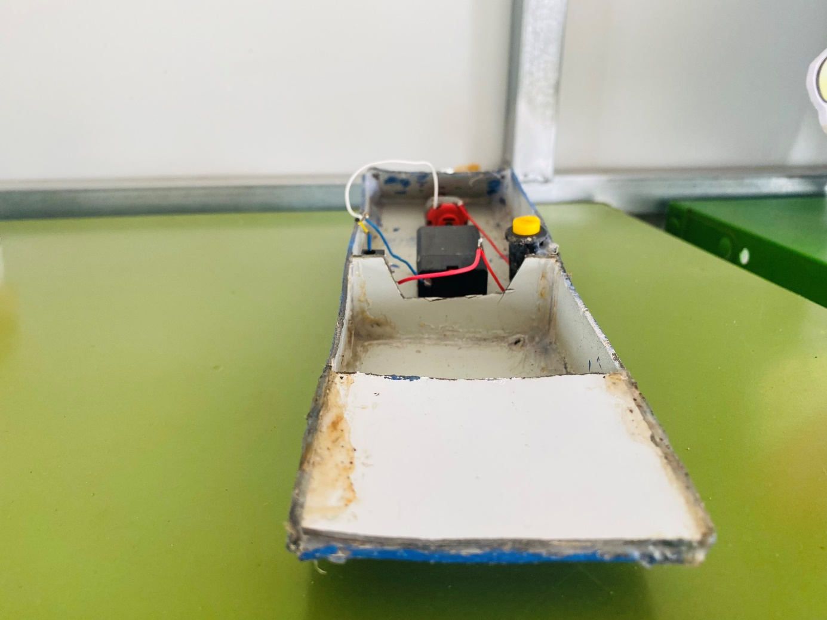
Thông qua cuộc thi các em được dịp thể hiện tài năng sáng tạo, sự khéo léo, tỉ mỉ của mình, từ những sản phẩm nhỏ như hộp đựng bút, ngôi nhà từ giấy,... của các em học sinh lớp 1, 2 cho đến các mô hình về khu vui chơi, ngôi nhà mơ ước, ô tô sáng tạo, các sản phẩm thêu tay hay các bức tranh sáng tạo được xé dán, làm từ chất liệu đất nặn nhiều màu sắc.. của các em lớp 3, 4, 5.

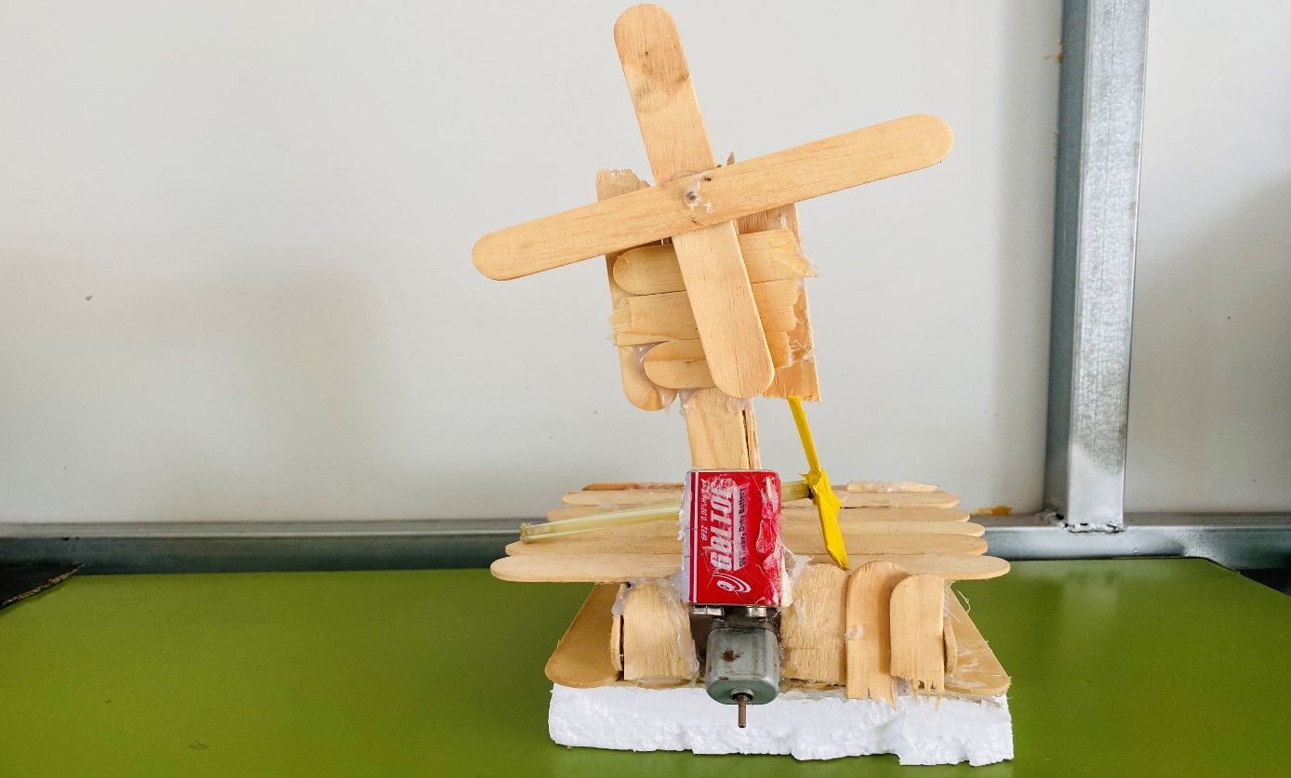

Kết quả của cuộc thi "Sáng tạo thanh, thiếu niên, nhi đồng" là nền móng cho các em thỏa sức sáng tạo phát triển tư duy của mình, Cuộc thi đã trở thành hoạt động bổ ích cho các em thanh thiếu niên nhi đồng, đồng thời mở ra hình thức dạy học mới, hoạt động học tập trong nhà trường vừa phải gắn với thực tế, gắn với nghiên cứu và sáng tạo, giúp các em làm quen với phương pháp tư duy, cách làm việc với các nhà khoa học

